Министерство науки и высшего образования Российской Федерации Федеральное государственное бюджетное образовательное учреждение высшего образования
«Ульяновский государственный технический университет»
Кафедра «Вычислительная техника»
Дисциплина «Информационная безопасность»

Лабораторная работа №5
«Ассиметричная криптография»
Вариант №4

Выполнил:
студент группы ВТАCбзу-41
Гуляев Д.А.
Проверил:
к.т.н., доцент, кафедра «ВТ»
Мартынов А.И.

Ульяновск
2025
Постановка задачи
Цель работы: научиться реализовывать методы ассиметричной криптографии: генерацию пары ключей (открытый ключ, закрытый ключ), шифрование сообщения с использованием открытого ключа, дешифрование с использованием закрытого ключа.
Общее задание:
Реализовать приложение с графическим интерфейсом, позволяющее выполнять следующие действия:
1. Генерировать простые числа от заданной границы вправо
2. Создавать пару: Открытый ключ, Закрытый ключ
3. Шифровать текстовые и двоичные файлы Открытым ключом с помощью
ассиметричного алгоритма, указанного в варианте задания
4. Дешифровать текстовые и двоичные файлы Закрытым ключом с помощью
ассиметричного алгоритма, указанного в варианте задания
5. Сохранять зашифрованные/дешифрованные данные в файл
6. Загружать зашифрованные/дешифрованные данные из файла
Дополнительные требования к приложению:
- Программа должна быть оформлена в виде удобной утилиты с интерактивным интерфейсом пользователя.
- Программа должна обрабатывать файлы любого размера и содержания.
- Должна быть предусмотрена возможность просмотра сгенерированных ключей
- Текст программы оформляется прилично (удобочитаемо, с описанием всех функций, переменных и критических мест).
- В процессе работы программа обязательно выдает информацию о состоянии процесса шифрования / дешифрования (если процесс занимает длительное время).
- Интерфейс программы может быть произвольным, но удобным и понятным (разрешается использование библиотек GUI).
- Среда разработки и язык программирования могут быть произвольными.
Примечания: Задание является дифференцированным по сложности. На оценку «Удовлетворительно» при работе с простыми числами допускается использовать готовые алгоритмы и библиотеки, на оценку «хорошо» необходимо реализовать свои функции для работы с простыми числами, при этом длина простых чисел p и q должна быть не менее 32 бит. На оценку «отлично» необходимо реализовать свои функции для работы с простыми числами, при этом длина простых чисел p и q должна быть не менее 128 бит.
Требования для сдачи лабораторной работы:
- Демонстрация работы реализованной вами системы.
- Авторство
- Теория (ориентирование по алгоритмам и теоретическим аспектам методов тестирования)
- Оформление и представление письменного отчета по лабораторной работе, который содержит:
- Титульный лист
- Задание на лабораторную работу
- Описание используемых алгоритмов шифрования
- Листинг программы
Варианты задания:
№ | На оценку «Удовлетворительно» | На оценку «Хорошо»
4 | Эль-Гамаля | Тест Лемана

Ход работы
- Генерировать простые числа от заданной границы вправо
Алгоритм реализован в функции is_prime_lehman() (модуль prime_utils.py), работает по следующему принципу.
Исключаются тривиальные случаи: числа меньше 2, чётные числа, а также числа 2 и 3. Для ускорения работы выполняется проверка делимости на набор малых простых чисел (до 97). Проводится заданное количество испытаний trials (в реализации установлено 50). На каждом испытании:
- Случайным образом выбирается «свидетель» a в диапазоне [2, n-2].
- Вычисляется значение x = a^((n-1)/2) mod n с использованием функции быстрого модульного возведения в степень mod_exp из модуля big_number_utils.py.
- Если x не равно 1 или n-1, то число n признаётся составным. В противном случае испытание повторяется.
Если после всех испытаний не найдено свидетельств составности, число считается вероятно простым. Вероятность ошибки (принять составное число за простое) не превышает (1/2)^trials, что при trials=50 даёт малую величину.
Функция generate_prime() (модуль prime_utils.py) использует тест Лемана для нахождения простого числа заданной битовой длины. Процесс генерации организован следующим образом.
Генерируется случайное число заданной длины (128 бит) с помощью random.getrandbits(). Старший и младший биты принудительно устанавливаются в 1. Установка старшего бита гарантирует, что число действительно будет 128-битным, а младшего — что оно будет нечётным. Сгенерированный кандидат проверяется на делимость на малые простые числа (3, 5, 7, 11, 13, 17, 19, 23, 29, 31). Это шаг, отсекающий более 80% неподходящих чисел до выполнения ресурсоёмкого теста Лемана. Кандидат, прошедший отсеивание, проверяется функцией is_prime_lehman(). Если кандидат не проходит тест, процесс повторяется с нового случайного числа. Генерация продолжается до тех пор, пока не будет найдено число, удовлетворяющее всем проверкам.
Пример работы:
Для получения простого числа p, используемого в системе Эль-Гамаля, функция вызывается как p = generate_prime(128). Типичное время генерации 128-битного простого числа на стандартном персональном компьютере составляет от долей секунды до нескольких секунд.

2. Создавать пару: открытый ключ, закрытый ключ
После того как программа научилась генерировать большое простое число p, создадим полноценную пару ключей для алгоритма Эль-Гамаля. Вся эта логика реализована в классе ElGamal (файл elgamal.py) и управляется через ядро приложения в app_core.py.
Сам процесс создания ключей можно разбить на несколько шагов, которые программа выполняет после нажатия кнопки «Сгенерировать пару ключей»:
Шаг 1: Получение «основы» — простого числа p.
Программа вызывает уже описанную функцию generate_prime(128). В результате получается то самое 128-битное простое число, которое будет общим модулем для всей системы. Оно является частью как открытого, так и закрытого ключа.
Шаг 2: Поиск «генератора» — числа g.
В системе Эль-Гамаля нужно найти такое число g (называемое первообразным корнем по модулю p), чтобы его степени могли давать все числа от 1 до p-1. На практике используется упрощённый, но рабочий алгоритм: программа раскладывает число p-1 на простые множители (в коде проверяется ограниченный набор небольших множителей вроде 2, 3, 5, 7 и т.д.), затем в цикле перебираются случайные числа-кандидаты. Для каждого кандидата проверяется условие: если он, возведённый в степень (p-1)/q (для каждого простого делителя q числа p-1), не даёт в остатке 1, то это и есть нужный нам g. После нескольких попыток почти всегда находится подходящее число. Если вдруг нет — в качестве g берётся двойка, которая часто является первообразным корнем.
Шаг 3: Выбор личного закрытого ключа x.
Закрытый ключ — это просто большое случайное число x, которое пользователь должен хранить в тайне. Программа генерирует его как случайное целое в диапазоне от 2 до p-2.
Шаг 4: Вычисление «публичной» части — открытого ключа y.
Имея g и x, программа вычисляет открытый ключ по формуле:
y = g^x mod p
Для этого используется та же быстрая функция модульного возведения в степень mod_exp. Полученное число y можно свободно передавать кому угодно — по нему нельзя восстановить секретный x.
В результате программа формирует и отображает в интерфейсе два ключа: открытый ключ (Public Key) – это тройка чисел (p, g, y). Его можно сохранить в JSON-файл (public_key.json) и отправлять всем, кто хочет зашифровать для вас сообщение. Закрытый ключ (Private Key) - это пара чисел (p, x). Его нужно сохранить в надёжном месте (в программе предлагается сохранить в private_key.json) и никому не показывать. Только с его помощью можно расшифровать то, что было зашифровано вашим открытым ключом.
Как это выглядит в коде и интерфейсе?
Когда в графическом окне нажимается кнопка генерации, метод generate_key_pair() из app_core.py координирует весь этот процесс. После успешного создания ключей их шестнадцатеричное представление выводится в информационное поле, а кнопки «Зашифровать» и «Дешифровать» становятся активными. Программа также сразу предлагает сохранить оба ключа в отдельные файлы.

3. Шифровать текстовые и двоичные файлы Открытым ключом с помощью ассиметричного алгоритма
После того как пара ключей успешно создана, можно переходить к шифрованию файлов. Согласно варианту задания, мне нужно было реализовать шифрование текстовых и двоичных файлов с использованием открытого ключа алгоритма Эль-Гамаля. Эта функциональность реализована в методе encrypt_bytes() класса ElGamal и интегрирована в графический интерфейс через ядро приложения.
Когда пользователь в интерфейсе выбирает файл, нажимает «Зашифровать» и указывает сохранённый ранее файл открытого ключа (public_key.json), запускается следующий процесс:
Шаг 1. Подготовка ключа. Программа загружает JSON-файл, извлекает из него три числа: большое простое p, генератор g и публичную часть y. Эти три числа и есть открытый ключ получателя.
Шаг 2. Чтение и подготовка данных. Весь выбранный файл считывается в память как последовательность байтов. Так как алгоритм работает с числами, меньшими p, поэтому файл делится на блоки оптимального размера. Размер блока для 128-битного p оптимальный размер блока составляет 8 байт.
Шаг 3. Обработка блоков. Каждый блок по 8 байт преобразуется в одно большое целое число с помощью функции int.from_bytes(). Если последний блок меньше 8 байт, он дополняется специальными байтами (padding) по стандарту PKCS#7, чтобы его можно было однозначно восстановить при дешифровании. Для каждого числового блока m выполняется стандартное шифрование Эль-Гамаля:
- Выбирается случайное секретное число k, взаимно простое с p-1;
- Вычисляется a = g^k mod p;
- Вычисляется b = m * y^k mod p;
Полученная пара (a, b) — это и есть зашифрованный блок. Каждое из чисел a и b преобразуется обратно в байтовую строку фиксированной длины, достаточной для их хранения (эта длина также вычисляется на основе размера p).

Шаг 4. Создание файла с результатом. Чтобы при дешифровании программа могла всё правильно прочитать, в начало зашифрованного файла записывается специальный заголовок. В него входят: число-сигнатура ELG1 для идентификации формата, оригинальный размер файла (чтобы после дешифрования точно отрезать лишние байты дополнения), размер блока и размер числа в байтах, после заголовка записываются все пары (a, b) от каждого зашифрованного блока подряд.
Программа не сжимает данные перед шифрованием. Большой медиафайл может значительно увеличиться в размере. Шифруется любой файл — будь то .txt, .jpg, .exe или .zip. Алгоритму не важно содержание, он работает с байтами.

4. Дешифровать текстовые и двоичные файлы Закрытым ключом с помощью ассиметричного алгоритма
Процесс восстановления исходного файла из зашифрованного с использованием закрытого ключа является обратным к шифрованию и реализован в методе decrypt_bytes() класса ElGamal.
Когда пользователь выбирает зашифрованный файл с расширением .enc, созданный программой, нажимает кнопку «Дешифровать» и указывает файл закрытого ключа (private_key.json), программа запускает обратный процесс:
Шаг 1. Из JSON-файла загружаются два числа: большое простое p и секретное число x. Эти два числа — единственное, что нужно для расшифровки.
Шаг 2. Программа открывает файл и первым делом проверяет сигнатуру ELG1. Если её нет — значит, файл не наш или повреждён. Затем считывает служебную информацию из заголовка: оригинальный размер файла — сколько байт было до шифрования, размер блока (в моём случае 8 байт), размер чисел a и b в байтах (сколько байт занимает каждое зашифрованное число).

Шаг 3. Всё, что идёт после заголовка — это последовательность пар (a, b). Программа читает её блоками: сначала a (узнав его размер из заголовка), потом b. Для каждой пары выполняется математическая операция дешифрования:
- Вычисляется s = a^x mod p;
- Находится обратный элемент к s по модулю p (используется функция mod_inverse);
- Восстанавливается исходное число: m = b * s_inv mod p;
Полученное число m — это наш исходный блок данных. Его нужно просто преобразовать из числа обратно в байты (с помощью to_bytes()), зная размер блока.
Шаг 4. Все расшифрованные блоки склеиваются в одну большую байтовую строку. Так как при шифровании последний блок мог быть дополнен лишними байтами (padding), программа смотрит на сохранённый оригинальный размер и отрезает хвост, оставляя ровно столько байт, сколько было в исходном файле.
Без правильного закрытого ключа дешифрование невозможно. То, что зашифровано открытым ключом, может быть прочитано только соответствующим закрытым.

5. Тестирование
Программа запускается через основной файл main.py и предоставляет пользователю графический интерфейс, разработанный на библиотеке tkinter. Интерфейс организован интуитивно понятно: в верхней части находится кнопка для генерации пары ключей, ниже — блок выбора файла с кнопкой «Обзор», затем две основные кнопки управления — «Зашифровать (открытым ключом)» и «Дешифровать (закрытым ключом)». Под кнопками размещён прогресс-бар с индикацией выполнения операций, а в нижней части — многострочное текстовое поле для вывода подробного лога операций и статусная строка. Интерфейс был специально адаптирован под специфику асимметричной криптографии, где вместо пароля используется работа с файлами ключей.
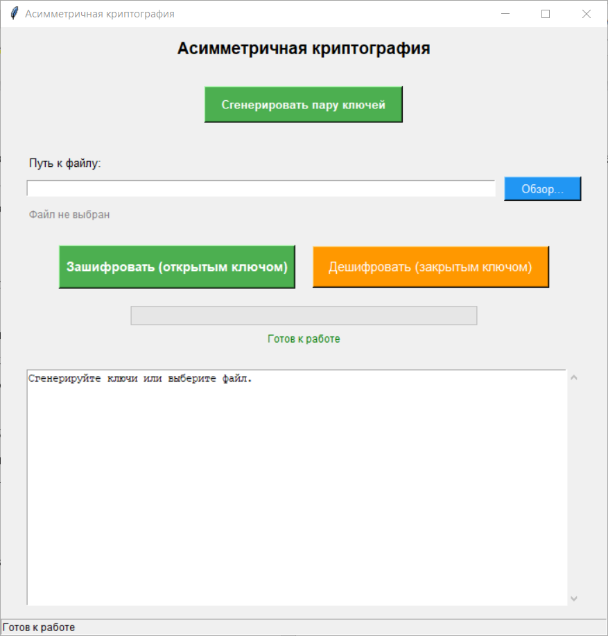
Рис 1. Интерфейс программы
При нажатии кнопки «Сгенерировать пару ключей» программа за 1-3 секунды создавала простое число p длиной 128 бит. Одновременно генерировались открытый ключ (p, g, y) и закрытый ключ (p, x), которые отображались в удобочитаемом формате.
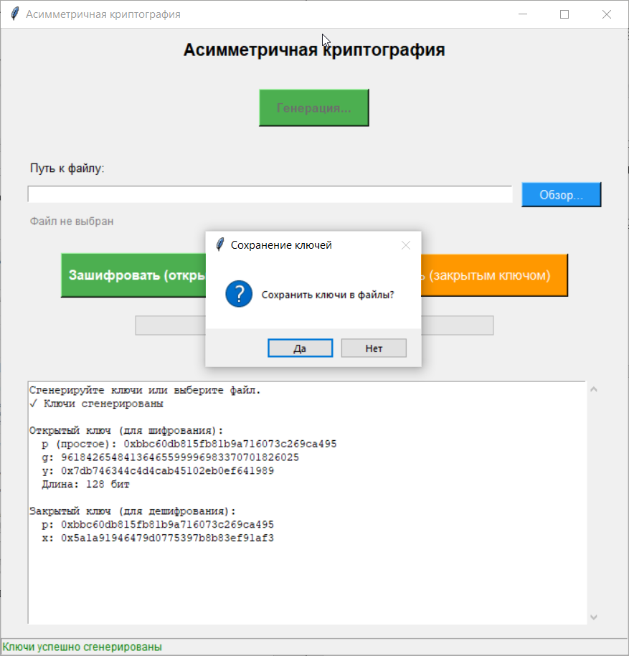
Рис 2. После генерации пары ключей
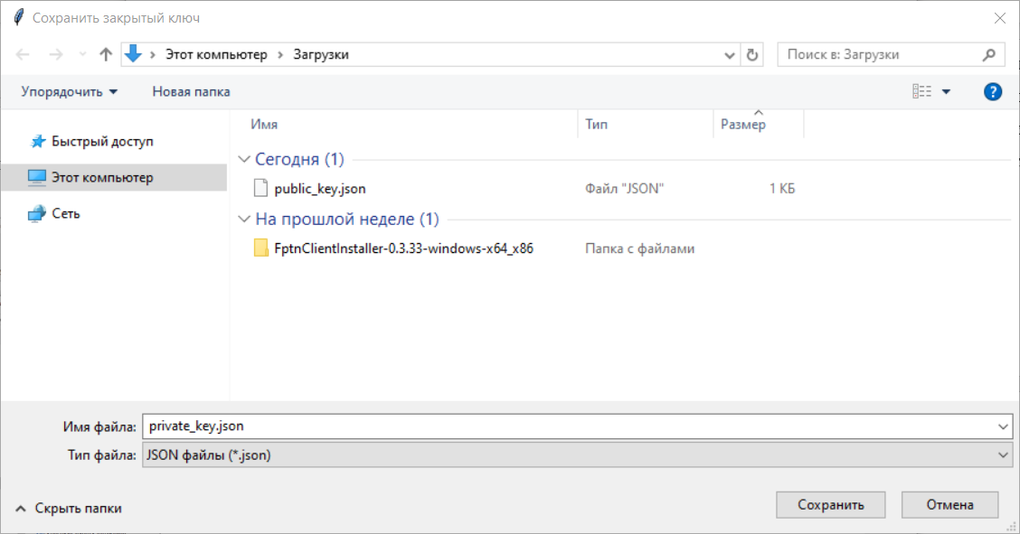
Рис 3. Окно сохранения закрытого ключа
Процесс шифрования начинался с выбора исходного файла через диалоговое окно. После выбора файла и нажатия кнопки «Зашифровать» программа запрашивала файл открытого ключа. Пользователь указывал место сохранения зашифрованного файла (по умолчанию предлагалось имя с суффиксом _encrypted.enc), после чего программа отображала прогресс выполнения операции. После завершения шифрования в лог-панель выводилась информация об исходном и конечном размерах файла.
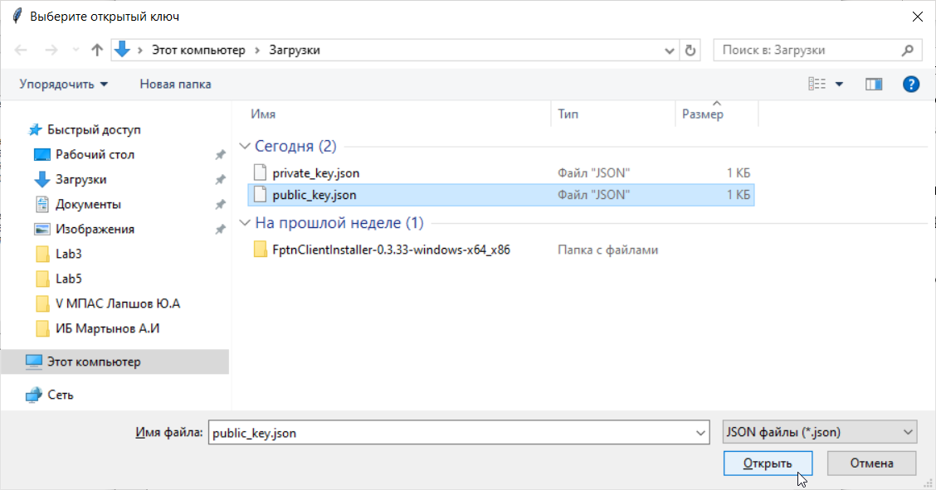
Рис 4. Выбор открытого ключа
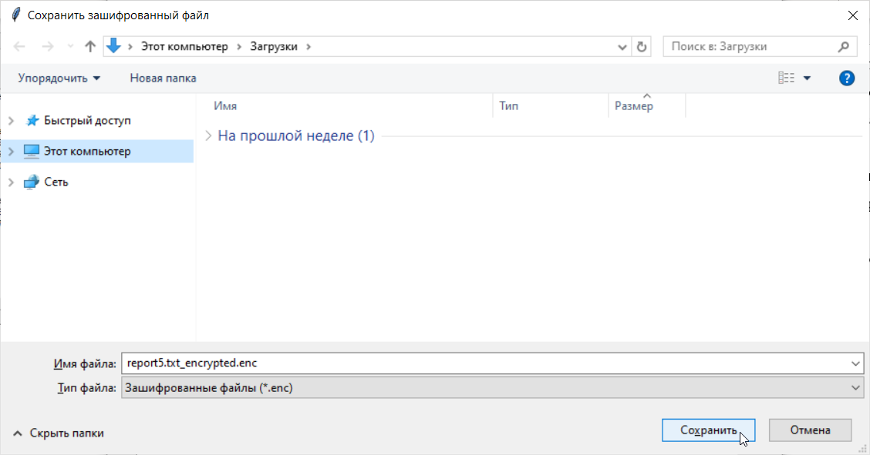
Рис 5. Сохранение зашифрованного файла
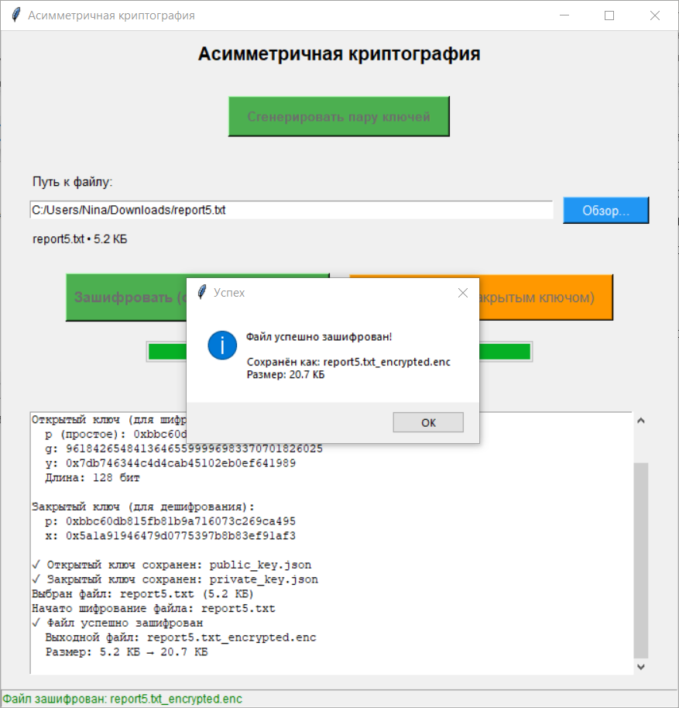
Рис 6. Результат выполнения шифрования
Для дешифрования пользователь выбирал ранее зашифрованный файл с расширением .enc, нажимал кнопку «Дешифровать» и указывал файл закрытого ключа. Программа считывала служебный заголовок зашифрованного файла, проверяла корректность формата, поэтапно расшифровывала блоки данных с отображением прогресса и сохраняла результат в файл с суффиксом _decrypted и исходным расширением. В лог выводилась информация об успешном завершении и размерах файлов.
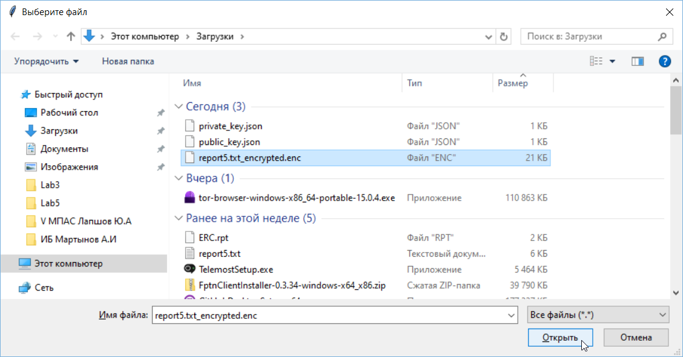
Рис 7. Окно выбора файла
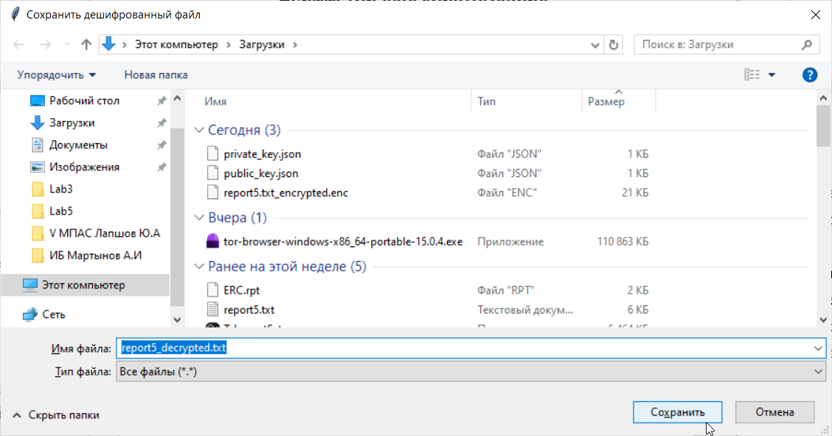
Рис 8. Сохранение дешифрованного файла
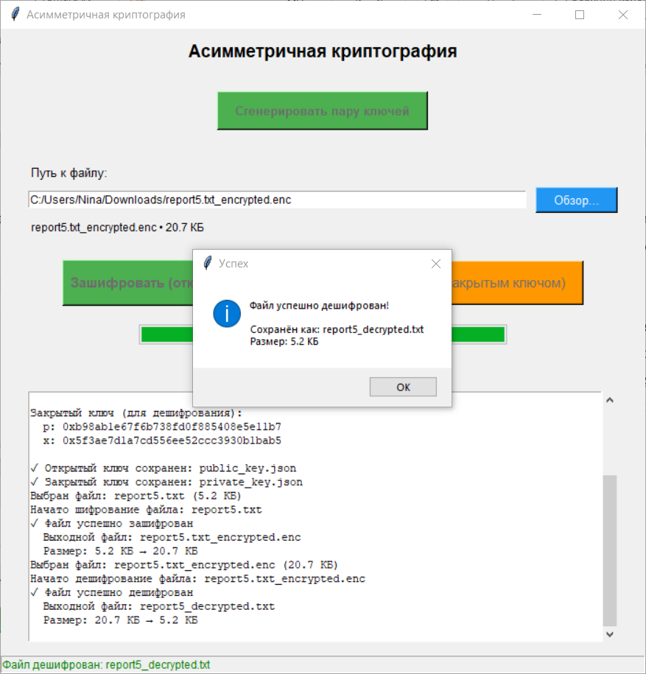
Рис 9. Файл успешно дешифрован
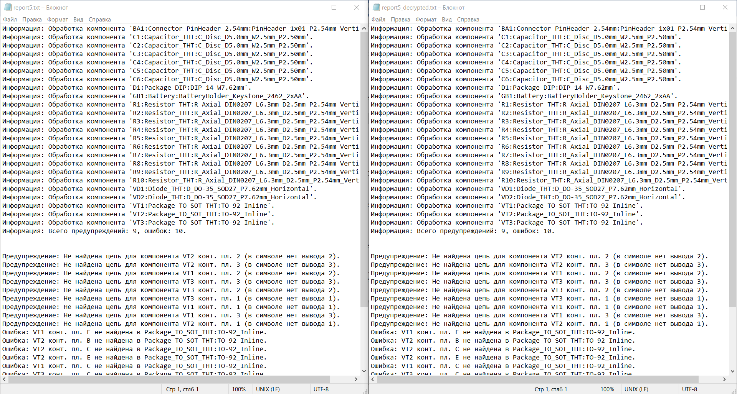Рис 10. Пример работы с текстовым файлом
Для проверки универсальности программы были протестированы файлы разных типов и размеров. Текстовые файлы сохраняли форматирование и кодировку UTF-8 после дешифрования, изображения открывались стандартными просмотрщиками без искажений, исполняемые файлы сохраняли работоспособность, а документы открывались в соответствующих программах без ошибок. Все содержимое файлов оставалось неизменным после полного цикла шифрования и дешифрования.

Для преобразования Python-скрипта в виде удобной утилиты с интерактивным интерфейсом пользователя был выбран инструмент PyInstaller. Инструмент был установлен с помощью менеджера пакетов pip: “pip install pyinstaller”. Для создания автономного исполняемого EXE-файла использовалась команда c параметрами в терминале PyCharm: “pyinstaller --onefile --windowed --name " AsymmetricCrypto" main.py”, где onefile создает единый исполняемый файл, windowed скрывает консольное окно и отображает только графический интерфейс, name " AsymmetricCrypto " задает имя выходного файла. После выполнения команды создается папка dist/ с готовым EXE-файлом AsymmetricCrypto.exe размером примерно 15 МБ.
Программа распространяется в виде одного файла AsymmetricCrypto.exe. Для использования достаточно скопировать файл в любую папку, запустить двойным кликом мыши, при первом запуске подтвердить разрешение на выполнение (если потребуется). Утилита не требует установки дополнительного программного обеспечения, обладает всеми заявленными функциями, работает на большинстве современных компьютеров, имеет интуитивно понятный интерфейс.

Заключение
В ходе выполнения лабораторной работы №5 были успешно реализованы все поставленные задачи по изучению и практическому применению методов асимметричной криптографии.
На основе самостоятельно разработанных модулей создано законченное графическое приложение, реализующее криптосистему Эль-Гамаля с использованием 128-битных простых чисел, сгенерированных с помощью теста Лемана, что полностью соответствует требованиям варианта №4. Программа предоставляет удобный интерфейс для генерации ключевой пары, шифрования файлов любого формата и размера открытым ключом и их последующего восстановления закрытым ключом.

Приложение 1. elgamal.py
import random
from big_number_utils import mod_exp, mod_inverse, get_random_coprime, is_coprime
class ElGamal:
"""Реализация криптосистемы Эль-Гамаля (128 бит)."""
def __init__(self, prime_bits: int = 128):
"""
Инициализация системы Эль-Гамаля.
Args:
prime_bits: Длина простого числа p в битах (128 бит).
"""
self.prime_bits = 128 # Всегда 128 бит
self.p = None
self.g = None
self.x = None
self.y = None
def generate_keys(self):
"""Генерация пары ключей (128 бит)."""
from prime_utils import generate_prime
# Генерируем 128-битное простое число
self.p = generate_prime(128)
# Находим первообразный корень g
self.g = self._find_primitive_root()
# Выбираем случайный закрытый ключ x
self.x = random.randint(2, self.p - 2)
# Вычисляем открытый ключ y = g^x mod p
self.y = mod_exp(self.g, self.x, self.p)
return self.get_public_key(), self.get_private_key()
def _find_primitive_root(self, max_attempts: int = 1000) -> int:
"""
Поиск первообразного корня по модулю p (упрощенный алгоритм).
"""
if self.p is None:
raise ValueError("Сначала нужно сгенерировать простое число p")
# Разложение p-1 на простые множители (упрощенное)
phi = self.p - 1
factors = set()
temp = phi
for i in [2, 3, 5, 7, 11, 13, 17, 19, 23, 29, 31, 37]:
if temp % i == 0:
factors.add(i)
while temp % i == 0:
temp //= i
for attempt in range(max_attempts):
g = random.randint(2, self.p - 2)
ok = True
for factor in factors:
if mod_exp(g, phi // factor, self.p) == 1:
ok = False
break
if ok:
return g
# Если не нашли - возвращаем небольшое число (2 часто работает)
return 2
def get_public_key(self) -> tuple:
"""Возвращает открытый ключ (p, g, y)."""
if None in (self.p, self.g, self.y):
raise ValueError("Ключи не сгенерированы")
return (self.p, self.g, self.y)
def get_private_key(self) -> tuple:
"""Возвращает закрытый ключ (p, x)."""
if None in (self.p, self.x):
raise ValueError("Ключи не сгенерированы")
return (self.p, self.x)
def encrypt(self, message: int, public_key: tuple) -> tuple:
"""
Шифрование сообщения (числа) с использованием открытого ключа.
Args:
message: Число для шифрования (0 <= message < p).
public_key: Открытый ключ (p, g, y).
Returns:
Кортеж (a, b) - шифротекст.
"""
p, g, y = public_key
# ВАЖНОЕ ИСПРАВЛЕНИЕ: message может быть 0!
if not (0 <= message < p):
raise ValueError(f"Сообщение должно быть в диапазоне [0, {p})")
# Выбираем случайное k, взаимно простое с p-1
k = get_random_coprime(p - 1)
# Шифрование: a = g^k mod p, b = message * y^k mod p
a = mod_exp(g, k, p)
b = (message * mod_exp(y, k, p)) % p
return (a, b)
def decrypt(self, ciphertext: tuple, private_key: tuple) -> int:
"""
Дешифрование шифротекста с использованием закрытого ключа.
Args:
ciphertext: Шифротекст (a, b).
private_key: Закрытый ключ (p, x).
Returns:
int: Расшифрованное сообщение.
"""
a, b = ciphertext
p, x = private_key
# Дешифрование: message = b * (a^x)^(-1) mod p
ax = mod_exp(a, x, p)
ax_inv = mod_inverse(ax, p)
message = (b * ax_inv) % p
return message
def _calculate_optimal_block_size(self, p: int) -> int:
"""
Рассчитывает оптимальный размер блока в байтах.
Для 128-битного p используем блоки по 8 байт (64 бита).
Args:
p: Простое число
Returns:
int: Оптимальный размер блока в байтах
"""
# Максимальный размер блока, чтобы число было < p
max_possible = (p.bit_length() - 1) // 8
# Используем блоки по 8 байт для лучшей производительности
optimal = min(8, max_possible)
# Гарантируем минимум 1 байт
return max(1, optimal)
def encrypt_bytes(self, data: bytes, public_key: tuple) -> bytes:
"""
Шифрование байтовых данных с использованием оптимального размера блока.
Args:
data: Байтовые данные для шифрования
public_key: Открытый ключ (p, g, y)
Returns:
bytes: Зашифрованные данные
"""
p, _, _ = public_key
# Рассчитываем оптимальный размер блока
block_size = self._calculate_optimal_block_size(p)
int_size = (p.bit_length() + 7) // 8
# Создаем заголовок с информацией
header = bytearray()
# 1. Магия (4 байта)
header.extend(b'ELG1')
# 2. Размер исходных данных (8 байт)
header.extend(len(data).to_bytes(8, 'big'))
# 3. Размер блока (1 байт)
header.extend(block_size.to_bytes(1, 'big'))
# 4. Размер числа в байтах (1 байт)
header.extend(int_size.to_bytes(1, 'big'))
# Шифруем данные блоками
encrypted_blocks = []
for i in range(0, len(data), block_size):
block = data[i:i + block_size]
# Если блок неполный, добавляем padding
if len(block) < block_size:
padding_len = block_size - len(block)
block += bytes([padding_len] * padding_len)
# Преобразуем блок в число
m = int.from_bytes(block, byteorder='big')
# Проверяем, что число меньше p
if m >= p:
# Если число слишком большое, берем только часть байтов
# Это может произойти при большом padding
reduced_size = block_size - 1
while reduced_size > 0 and m >= p:
block = data[i:i + reduced_size] if i + reduced_size <= len(data) else data[i:]
if not block:
block = b'\x00'
m = int.from_bytes(block, byteorder='big')
reduced_size -= 1
# Шифруем блок
a, b = self.encrypt(m, public_key)
# Сохраняем зашифрованный блок
encrypted_blocks.append(a.to_bytes(int_size, 'big'))
encrypted_blocks.append(b.to_bytes(int_size, 'big'))
# Объединяем заголовок и зашифрованные данные
result = bytes(header) + b''.join(encrypted_blocks)
return result
def decrypt_bytes(self, data: bytes, private_key: tuple) -> bytes:
"""
Дешифрование байтовых данных.
Args:
data: Зашифрованные байтовые данные
private_key: Закрытый ключ (p, x)
Returns:
bytes: Расшифрованные данные
"""
p, _ = private_key
# Парсим заголовок
if len(data) < 14: # Минимальный размер заголовка
raise ValueError("Некорректный формат зашифрованных данных")
magic = data[:4]
if magic != b'ELG1':
raise ValueError("Некорректный формат данных (неверная магия)")
original_size = int.from_bytes(data[4:12], 'big')
block_size = data[12]
int_size = data[13]
# Проверяем согласованность
if int_size != (p.bit_length() + 7) // 8:
raise ValueError("Несоответствие размера числа в зашифрованных данных")
# Пропускаем заголовок
data = data[14:]
# Проверяем корректность размера данных
if len(data) % (2 * int_size) != 0:
raise ValueError("Некорректный размер зашифрованных данных")
# Дешифруем блоки
decrypted_blocks = []
for i in range(0, len(data), 2 * int_size):
a = int.from_bytes(data[i:i + int_size], 'big')
b = int.from_bytes(data[i + int_size:i + 2 * int_size], 'big')
# Дешифруем блок
m = self.decrypt((a, b), private_key)
# Преобразуем число обратно в байты
block_bytes = m.to_bytes(block_size, 'big')
decrypted_blocks.append(block_bytes)
# Объединяем все блоки
result = b''.join(decrypted_blocks)
# Если оригинальный размер меньше размера всех блоков, удаляем padding
if len(result) > original_size:
result = result[:original_size]
return result
# Тестирование модуля
if __name__ == "__main__":
print("Тестирование системы Эль-Гамаля (128 бит):")
print("=" * 50)
# Создаем экземпляр с 128-битными простыми числами
elgamal = ElGamal(prime_bits=128)
# Генерируем ключи
public_key, private_key = elgamal.generate_keys()
print(f"Открытый ключ (p, g, y):")
print(f" p = {public_key[0]:#x}")
print(f" g = {public_key[1]}")
print(f" y = {public_key[2]:#x}")
print(f" Длина p: {public_key[0].bit_length()} бит")
# Тестовое сообщение
test_message = 123456789
print(f"\nТестовое сообщение: {test_message}")
# Шифрование
ciphertext = elgamal.encrypt(test_message, public_key)
print(f"Шифротекст (a, b):")
print(f" a = {ciphertext[0]:#x}")
print(f" b = {ciphertext[1]:#x}")
# Дешифрование
decrypted = elgamal.decrypt(ciphertext, private_key)
print(f"Расшифрованное: {decrypted}")
print(f"Совпадает: {test_message == decrypted}")
# Тест с байтами
print("\nТест шифрования байтов:")
# Маленький файл
test_bytes = b"Hello, ElGamal! This is a test of 128-bit encryption."
print(f"Исходные данные ({len(test_bytes)} байт): {test_bytes[:50]}...")
encrypted_bytes = elgamal.encrypt_bytes(test_bytes, public_key)
print(f"Зашифрованные данные ({len(encrypted_bytes)} байт)")
decrypted_bytes = elgamal.decrypt_bytes(encrypted_bytes, private_key)
print(f"Дешифрованные данные: {decrypted_bytes[:50]}...")
print(f"Совпадает: {test_bytes == decrypted_bytes}")
# Большой файл (имитация)
print("\nТест с большими данными:")
large_data = b"X" * 10000 # 10 КБ данных
print(f"Размер исходных данных: {len(large_data)} байт")
encrypted_large = elgamal.encrypt_bytes(large_data, public_key)
print(f"Размер зашифрованных данных: {len(encrypted_large)} байт")
print(f"Коэффициент увеличения: {len(encrypted_large) / len(large_data):.2f}x")
decrypted_large = elgamal.decrypt_bytes(encrypted_large, private_key)
print(f"Дешифрование успешно: {large_data == decrypted_large}")

Приложение 2. Листинг файла prime_utils.py
import random
import math
from big_number_utils import mod_exp, gcd
def is_prime_lehman(n: int, trials: int = 50) -> bool:
"""
Тест Лемана на простоту числа.
Возвращает True, если n, вероятно, простое (ошибка <= (1/2)^trials).
Args:
n: Число для проверки (должно быть нечетным и > 2).
trials: Количество попыток (увеличивает точность).
Returns:
bool: Вероятно простое или нет.
"""
if n < 2:
return False
if n in (2, 3):
return True
if n % 2 == 0:
return False
# Проверяем делимость на малые простые для ускорения
small_primes = [3, 5, 7, 11, 13, 17, 19, 23, 29, 31, 37, 41, 43, 47, 53, 59, 61, 67, 71, 73, 79, 83, 89, 97]
for p in small_primes:
if n % p == 0:
return n == p
for _ in range(trials):
a = random.randint(2, n - 2)
x = mod_exp(a, (n - 1) // 2, n) # a^((n-1)/2) mod n
if x == 1 or x == n - 1:
continue
else:
return False # Найден свидетель того, что n составное
return True # Вероятно простое
def generate_prime(bits: int = 128, lehman_trials: int = 50) -> int:
"""
Генерирует простое число заданной битовой длины, используя тест Лемана.
Args:
bits: Длина числа в битах (128 бит для оценки "Отлично").
lehman_trials: Количество испытаний в тесте Лемана.
Returns:
int: Сгенерированное простое число.
"""
# Убрана проверка на 32 бита - теперь только 128 бит для оценки "Отлично"
# Генерируем простое число сразу 128 бит
target_bits = 128
while True:
# Генерируем нечетное число заданной длины
n = random.getrandbits(target_bits)
n |= (1 << (target_bits - 1)) | 1 # Устанавливаем старший и младший бит
# Пропускаем четные числа
if n % 2 == 0:
n += 1
# Проверяем делимость на малые простые числа
small_primes = [3, 5, 7, 11, 13, 17, 19, 23, 29, 31]
is_divisible = False
for prime in small_primes:
if n % prime == 0 and n != prime:
is_divisible = True
break
if is_divisible:
continue
# Проверяем на простоту с помощью теста Лемана
if is_prime_lehman(n, lehman_trials):
return n
# Для тестирования модуля
if __name__ == "__main__":
print("Генерация простых чисел (тест Лемана, 128 бит):")
print("=" * 50)
for i in range(3):
p = generate_prime(128)
print(f"{i + 1}. Простое число (128 бит):")
print(f" Десятичное: {p}")
print(f" Шестнадцатеричное: {p:#x}")
print(f" Длина в битах: {p.bit_length()}")
print()

Приложение 3. Листинг файла big_number_utils.py
import random
import math
def mod_exp(base: int, exponent: int, modulus: int) -> int:
"""
Быстрое возведение в степень по модулю (метод двоичного возведения).
base^exponent mod modulus.
"""
if modulus == 1:
return 0
result = 1
base = base % modulus
while exponent > 0:
if exponent & 1: # Если младший бит равен 1
result = (result * base) % modulus
exponent = exponent >> 1 # Сдвигаем вправо (делим на 2)
base = (base * base) % modulus
return result
def gcd(a: int, b: int) -> int:
"""Наибольший общий делитель (алгоритм Евклида)."""
while b:
a, b = b, a % b
return abs(a)
def extended_gcd(a: int, b: int):
"""
Расширенный алгоритм Евклида.
Возвращает (g, x, y), такие что a*x + b*y = g = НОД(a, b).
"""
if a == 0:
return b, 0, 1
g, x1, y1 = extended_gcd(b % a, a)
x = y1 - (b // a) * x1
y = x1
return g, x, y
def mod_inverse(a: int, m: int) -> int:
"""
Нахождение обратного элемента a по модулю m (a^(-1) mod m).
Использует расширенный алгоритм Евклида.
"""
g, x, _ = extended_gcd(a, m)
if g != 1:
raise ValueError(f"Обратный элемент не существует: НОД({a}, {m}) = {g}")
return x % m
def is_coprime(a: int, b: int) -> bool:
"""Проверка, являются ли числа взаимно простыми."""
return gcd(a, b) == 1
def get_random_coprime(n: int) -> int:
"""Генерирует случайное число, взаимно простое с n."""
while True:
a = random.randint(2, n - 1)
if is_coprime(a, n):
return a
# Тестирование модуля
if __name__ == "__main__":
print("Тест быстрого возведения в степень:")
result = mod_exp(7, 13, 11)
print(f"7^13 mod 11 = {result} (ожидается 2)")
print("\nТест обратного элемента:")
inv = mod_inverse(7, 11)
print(f"7^(-1) mod 11 = {inv} (ожидается 8)")
print(f"Проверка: 7*{inv} mod 11 = {(7 * inv) % 11}")
print("\nТест НОД:")
print(f"НОД(48, 18) = {gcd(48, 18)} (ожидается 6)")
print("\nТест взаимной простоты:")
print(f"48 и 18 взаимно просты: {is_coprime(48, 18)} (ожидается False)")
print(f"7 и 11 взаимно просты: {is_coprime(7, 11)} (ожидается True)")

Приложение 4. Листинг файла app_core.py
import os
import json
from typing import Dict, Any, Optional
from elgamal import ElGamal
class AsymmetricCryptoApp:
"""Ядро приложения для асимметричного шифрования с 128-битными ключами."""
def __init__(self, prime_bits: int = 128):
self.prime_bits = prime_bits
self.elgamal = None
self.public_key = None
self.private_key = None
self.keys_generated = False
def generate_key_pair(self) -> Dict[str, Any]:
"""Генерация пары ключей (128 бит)."""
try:
# Создаем объект ElGamal и генерируем ключи
self.elgamal = ElGamal(prime_bits=self.prime_bits)
self.public_key, self.private_key = self.elgamal.generate_keys()
self.keys_generated = True
return {
'success': True,
'public_key': {
'p': hex(self.public_key[0]),
'g': self.public_key[1],
'y': hex(self.public_key[2]),
'bits': self.public_key[0].bit_length()
},
'private_key': {
'p': hex(self.private_key[0]),
'x': hex(self.private_key[1])
},
'message': f'Ключи сгенерированы ({self.prime_bits} бит)'
}
except Exception as e:
return {'success': False, 'error': str(e)}
def encrypt_file(self, input_path: str, output_path: str,
public_key_json: str = None, progress_callback=None) -> Dict[str, Any]:
"""Шифрование файла открытым ключом."""
try:
if not os.path.exists(input_path):
return {'success': False, 'error': f'Файл не найден: {input_path}'}
# Загружаем открытый ключ
if public_key_json:
key_data = json.loads(public_key_json)
public_key = (int(key_data['p'], 16), key_data['g'], int(key_data['y'], 16))
else:
return {'success': False, 'error': 'Не указан открытый ключ'}
if progress_callback:
progress_callback(10)
# Читаем файл
with open(input_path, 'rb') as f:
plaintext = f.read()
if progress_callback:
progress_callback(30)
# Создаем временный объект ElGamal для шифрования
temp_elgamal = ElGamal(prime_bits=128)
temp_elgamal.p = public_key[0]
temp_elgamal.g = public_key[1]
temp_elgamal.y = public_key[2]
if progress_callback:
progress_callback(50)
# Шифруем
ciphertext = temp_elgamal.encrypt_bytes(plaintext, public_key)
if progress_callback:
progress_callback(80)
# Сохраняем
with open(output_path, 'wb') as f:
f.write(ciphertext)
if progress_callback:
progress_callback(100)
return {
'success': True,
'input_size': len(plaintext),
'output_size': len(ciphertext),
'input_path': input_path,
'output_path': output_path,
'compression_ratio': len(ciphertext) / len(plaintext) if len(plaintext) > 0 else 0,
'message': f'Файл успешно зашифрован. Размер: {len(plaintext)} → {len(ciphertext)} байт'
}
except Exception as e:
return {'success': False, 'error': f'Ошибка при шифровании: {str(e)}'}
def decrypt_file(self, input_path: str, output_path: str,
private_key_json: str = None, progress_callback=None) -> Dict[str, Any]:
"""Дешифрование файла закрытым ключом."""
try:
if not os.path.exists(input_path):
return {'success': False, 'error': f'Файл не найден: {input_path}'}
# Загружаем закрытый ключ
if private_key_json:
key_data = json.loads(private_key_json)
private_key = (int(key_data['p'], 16), int(key_data['x'], 16))
else:
return {'success': False, 'error': 'Не указан закрытый ключ'}
if progress_callback:
progress_callback(10)
# Создаем временный объект ElGamal для дешифрования
temp_elgamal = ElGamal(prime_bits=128)
temp_elgamal.p = private_key[0]
temp_elgamal.x = private_key[1]
if progress_callback:
progress_callback(30)
# Читаем зашифрованный файл
with open(input_path, 'rb') as f:
ciphertext = f.read()
if progress_callback:
progress_callback(50)
# Дешифруем
plaintext = temp_elgamal.decrypt_bytes(ciphertext, private_key)
if progress_callback:
progress_callback(80)
# Сохраняем
with open(output_path, 'wb') as f:
f.write(plaintext)
if progress_callback:
progress_callback(100)
return {
'success': True,
'input_size': len(ciphertext),
'output_size': len(plaintext),
'input_path': input_path,
'output_path': output_path,
'message': f'Файл успешно дешифрован. Размер: {len(ciphertext)} → {len(plaintext)} байт'
}
except Exception as e:
return {'success': False, 'error': f'Ошибка при дешифровании: {str(e)}'}
def save_key_to_file(self, key_data: Dict[str, Any], file_path: str) -> bool:
"""Сохранение ключа в JSON файл."""
try:
with open(file_path, 'w', encoding='utf-8') as f:
json.dump(key_data, f, indent=2)
return True
except:
return False
def load_key_from_file(self, file_path: str) -> Optional[Dict[str, Any]]:
"""Загрузка ключа из JSON файла."""
try:
with open(file_path, 'r', encoding='utf-8') as f:
return json.load(f)
except:
return None
def get_key_info(self) -> Dict[str, Any]:
"""Возвращает информацию о текущих ключах."""
if not self.keys_generated:
return {'has_keys': False}
return {
'has_keys': True,
'key_bits': 128,
'public_key': {
'p': f'{self.public_key[0]:#x}',
'g': self.public_key[1],
'y': f'{self.public_key[2]:#x}',
'bits': self.public_key[0].bit_length()
},
'private_key': {
'p': f'{self.private_key[0]:#x}',
'x': f'{self.private_key[1]:#x}'
}
}

Приложение 5. Листинг файла main.py
import tkinter as tk
from tkinter import scrolledtext, messagebox, filedialog, ttk
import os
import json
from app_core import AsymmetricCryptoApp
class AsymmetricCryptoGUI:
"""Графический интерфейс для асимметричного шифрования."""
def __init__(self, root):
self.root = root
self.root.title("Асимметричная криптография")
self.root.geometry("700x700")
# Инициализация ядра приложения
self.app = AsymmetricCryptoApp(prime_bits=32)
# Создание интерфейса
self.create_widgets()
self.center_window()
def center_window(self):
"""Центрирование окна на экране."""
self.root.update_idletasks()
width = self.root.winfo_width()
height = self.root.winfo_height()
x = (self.root.winfo_screenwidth() // 2) - (width // 2)
y = (self.root.winfo_screenheight() // 2) - (height // 2)
self.root.geometry(f'{width}x{height}+{x}+{y}')
def create_widgets(self):
"""Создание всех элементов интерфейса."""
# Заголовок
title_label = tk.Label(
self.root,
text="Асимметричная криптография",
font=("Arial", 14, "bold"),
justify="center"
)
title_label.pack(pady=10)
# Блок 1: Генерация ключей
key_frame = tk.Frame(self.root, padx=10, pady=10)
key_frame.pack(fill="x", padx=20, pady=5)
# Кнопка генерации ключей
self.generate_btn = tk.Button(
key_frame,
text="Сгенерировать пару ключей",
command=self.generate_keys,
bg="#4CAF50",
fg="white",
font=("Arial", 10, "bold"),
padx=15,
pady=8
)
self.generate_btn.pack(pady=5)
# === БЛОК 2: ВЫБОР ФАЙЛА ===
file_frame = tk.Frame(self.root, padx=10, pady=10)
file_frame.pack(fill="x", padx=20, pady=5)
# Поле для пути к файлу
tk.Label(file_frame, text="Путь к файлу:", font=("Arial", 10)).pack(anchor="w")
# Фрейм для строки ввода и кнопки
file_input_frame = tk.Frame(file_frame)
file_input_frame.pack(fill="x", pady=(5, 0))
self.file_path_var = tk.StringVar()
file_entry = tk.Entry(file_input_frame, textvariable=self.file_path_var,
width=50, font=("Arial", 9))
file_entry.pack(side="left", fill="x", expand=True, padx=(0, 10))
# Кнопка "Обзор"
browse_btn = tk.Button(
file_input_frame,
text="Обзор...",
command=self.browse_file,
bg="#2196F3",
fg="white",
font=("Arial", 10),
padx=15
)
browse_btn.pack(side="right")
# Информация о файле
self.file_info_label = tk.Label(
file_frame,
text="Файл не выбран",
font=("Arial", 9),
fg="gray"
)
self.file_info_label.pack(anchor="w", pady=(5, 0))
# === БЛОК 3: КНОПКИ ДЕЙСТВИЙ ===
buttons_frame = tk.Frame(self.root)
buttons_frame.pack(pady=10)
# Кнопка "Зашифровать"
self.encrypt_btn = tk.Button(
buttons_frame,
text="Зашифровать (открытым ключом)",
command=self.encrypt_file,
bg="#4CAF50", # Зеленый цвет
fg="white",
font=("Arial", 11, "bold"),
padx=20,
pady=10,
width=25
)
self.encrypt_btn.pack(side="left", padx=10)
# Кнопка "Дешифровать"
self.decrypt_btn = tk.Button(
buttons_frame,
text="Дешифровать (закрытым ключом)",
command=self.decrypt_file,
bg="#FF9800", # Оранжевый цвет
fg="white",
font=("Arial", 11),
padx=20,
pady=10,
width=25
)
self.decrypt_btn.pack(side="left", padx=10)
# === БЛОК 4: ПРОГРЕСС-БАР ===
progress_frame = tk.Frame(self.root)
progress_frame.pack(fill="x", padx=20, pady=10)
# Прогресс-бар
self.progress_var = tk.DoubleVar()
self.progress_bar = ttk.Progressbar(
progress_frame,
variable=self.progress_var,
maximum=100,
length=400
)
self.progress_bar.pack(pady=(0, 5))
# Метка прогресса
self.progress_label = tk.Label(
progress_frame,
text="Готов к работе",
font=("Arial", 9),
fg="green"
)
self.progress_label.pack()
# === БЛОК 5: ИНФОРМАЦИОННАЯ ПАНЕЛЬ ===
info_frame = tk.Frame(self.root, padx=10, pady=10)
info_frame.pack(fill="both", expand=True, padx=20, pady=5)
self.info_text = scrolledtext.ScrolledText(
info_frame,
width=70,
height=12,
wrap=tk.WORD,
font=("Courier", 9)
)
self.info_text.pack(fill="both", expand=True)
self.info_text.insert("end", "Сгенерируйте ключи или выберите файл.\n")
# === СТАТУСНАЯ СТРОКА ===
self.status_label = tk.Label(
self.root,
text="Готов к работе",
bd=1,
relief=tk.SUNKEN,
anchor=tk.W,
font=("Arial", 9)
)
self.status_label.pack(side=tk.BOTTOM, fill=tk.X)
def generate_keys(self):
"""Генерация пары ключей."""
self.generate_btn.config(state='disabled', text="Генерация...")
self.root.update()
try:
result = self.app.generate_key_pair()
if result['success']:
# Активируем кнопки
self.encrypt_btn.config(state='normal')
self.decrypt_btn.config(state='normal')
# Добавляем информацию о ключах в нижнее поле
self.log_info("✓ Ключи сгенерированы")
self.log_info("")
pub = result['public_key']
priv = result['private_key']
# Выводим информацию о ключах с измененными заголовками
self.log_info("Открытый ключ (для шифрования):")
self.log_info(f" p (простое): {pub['p']}")
self.log_info(f" g: {pub['g']}")
self.log_info(f" y: {pub['y']}")
self.log_info(f" Длина: {pub['bits']} бит")
self.log_info("")
self.log_info("Закрытый ключ (для дешифрования):")
self.log_info(f" p: {priv['p']}")
self.log_info(f" x: {priv['x']}")
self.log_info("")
self.progress_label.config(text="Ключи сгенерированы", fg="green")
self.status_label.config(text="Ключи успешно сгенерированы", fg="green")
# Предлагаем сохранить ключи
if messagebox.askyesno("Сохранение ключей", "Сохранить ключи в файлы?"):
self.save_keys_to_files()
else:
messagebox.showerror("Ошибка", result['error'])
self.progress_label.config(text="Ошибка", fg="red")
self.status_label.config(text="Ошибка генерации ключей", fg="red")
except Exception as e:
messagebox.showerror("Ошибка", f"Ошибка при генерации ключей: {str(e)}")
self.progress_label.config(text="Ошибка", fg="red")
self.status_label.config(text="Ошибка", fg="red")
finally:
self.generate_btn.config(state='normal', text="Сгенерировать пару ключей")
def save_keys_to_files(self):
"""Сохранение ключей в файлы."""
key_info = self.app.get_key_info()
if not key_info['has_keys']:
return
# Сохранение открытого ключа
pub_file = filedialog.asksaveasfilename(
title="Сохранить открытый ключ",
defaultextension=".json",
initialfile="public_key.json",
filetypes=[("JSON файлы", "*.json"), ("Все файлы", "*.*")]
)
if pub_file:
pub_data = {
'algorithm': 'ElGamal',
'key_type': 'public',
'parameters': key_info['public_key']
}
if self.app.save_key_to_file(pub_data, pub_file):
self.log_info(f"✓ Открытый ключ сохранен: {os.path.basename(pub_file)}")
# Сохранение закрытого ключа
priv_file = filedialog.asksaveasfilename(
title="Сохранить закрытый ключ",
defaultextension=".json",
initialfile="private_key.json",
filetypes=[("JSON файлы", "*.json"), ("Все файлы", "*.*")]
)
if priv_file:
priv_data = {
'algorithm': 'ElGamal',
'key_type': 'private',
'parameters': key_info['private_key']
}
if self.app.save_key_to_file(priv_data, priv_file):
self.log_info(f"✓ Закрытый ключ сохранен: {os.path.basename(priv_file)}")
def browse_file(self):
"""Выбор файла для обработки."""
filepath = filedialog.askopenfilename(
title="Выберите файл",
filetypes=[
("Все файлы", "*.*"),
("Текстовые файлы", "*.txt"),
("Изображения", "*.jpg *.png *.bmp"),
("Документы", "*.pdf *.docx")
]
)
if filepath:
self.file_path_var.set(filepath)
size = os.path.getsize(filepath)
self.file_info_label.config(
text=f"{os.path.basename(filepath)} • {self.format_size(size)}",
fg="black"
)
self.log_info(f"Выбран файл: {os.path.basename(filepath)} ({self.format_size(size)})")
def generate_encrypted_filename(self, input_path: str) -> str:
"""Генерирует имя для зашифрованного файла (как в ЛР4)."""
base_name = os.path.basename(input_path)
encrypted_name = f"{base_name}_encrypted.enc"
return encrypted_name
def generate_decrypted_filename(self, input_path: str) -> str:
"""Генерирует имя для дешифрованного файла (как в ЛР4)."""
base_name = os.path.basename(input_path)
# Убираем суффикс _encrypted.enc
if base_name.endswith("_encrypted.enc"):
base_name = base_name[:-len("_encrypted.enc")]
# Разделяем имя и расширение
name_part, ext = os.path.splitext(base_name)
# Формируем новое имя: имя_decrypted.расширение
decrypted_name = f"{name_part}_decrypted{ext}"
return decrypted_name
def encrypt_file(self):
"""Шифрование файла."""
input_file = self.file_path_var.get()
if not input_file or not os.path.exists(input_file):
messagebox.showerror("Ошибка", "Выберите файл для шифрования!")
return
# Запрос открытого ключа
key_file = filedialog.askopenfilename(
title="Выберите открытый ключ",
filetypes=[("JSON файлы", "*.json"), ("Все файлы", "*.*")]
)
if not key_file:
return
key_data = self.app.load_key_from_file(key_file)
if not key_data or key_data.get('key_type') != 'public':
messagebox.showerror("Ошибка", "Некорректный файл открытого ключа!")
return
# Генерируем имя зашифрованного файла
default_name = self.generate_encrypted_filename(input_file)
# Выбор места сохранения
output_file = filedialog.asksaveasfilename(
title="Сохранить зашифрованный файл",
defaultextension=".enc",
initialfile=default_name,
filetypes=[("Зашифрованные файлы", "*.enc"), ("Все файлы", "*.*")]
)
if not output_file:
return
# Проверка перезаписи
if os.path.exists(output_file):
if not messagebox.askyesno("Подтверждение",
f"Файл '{os.path.basename(output_file)}' уже существует.\nПерезаписать?"):
return
# Выполнение шифрования
self.set_ui_state(False)
self.progress_var.set(0)
self.progress_label.config(text="Подготовка...", fg="orange")
self.log_info(f"Начато шифрование файла: {os.path.basename(input_file)}")
try:
# Обновляем прогресс
self.update_progress(25)
result = self.app.encrypt_file(
input_file,
output_file,
json.dumps(key_data['parameters']),
progress_callback=self.update_progress
)
# Завершаем прогресс
self.update_progress(100)
if result['success']:
self.log_info(f"✓ Файл успешно зашифрован")
self.log_info(f" Выходной файл: {os.path.basename(output_file)}")
self.log_info(
f" Размер: {self.format_size(result['input_size'])} → {self.format_size(result['output_size'])}")
self.progress_label.config(text="Готово!", fg="green")
self.status_label.config(text=f"Файл зашифрован: {os.path.basename(output_file)}", fg="green")
messagebox.showinfo("Успех",
f"Файл успешно зашифрован!\n\n"
f"Сохранён как: {os.path.basename(output_file)}\n"
f"Размер: {self.format_size(result['output_size'])}")
else:
self.progress_label.config(text="Ошибка", fg="red")
self.log_info(f"✗ Ошибка: {result['error']}")
messagebox.showerror("Ошибка", result['error'])
self.status_label.config(text="Ошибка шифрования", fg="red")
except Exception as e:
self.progress_label.config(text="Ошибка", fg="red")
self.log_info(f"✗ Критическая ошибка: {str(e)}")
messagebox.showerror("Ошибка", f"Непредвиденная ошибка: {str(e)}")
self.status_label.config(text="Критическая ошибка", fg="red")
finally:
self.set_ui_state(True)
def decrypt_file(self):
"""Дешифрование файла."""
input_file = self.file_path_var.get()
if not input_file or not os.path.exists(input_file):
messagebox.showerror("Ошибка", "Выберите файл для дешифрования!")
return
# Запрос закрытого ключа
key_file = filedialog.askopenfilename(
title="Выберите закрытый ключ",
filetypes=[("JSON файлы", "*.json"), ("Все файлы", "*.*")]
)
if not key_file:
return
key_data = self.app.load_key_from_file(key_file)
if not key_data or key_data.get('key_type') != 'private':
messagebox.showerror("Ошибка", "Некорректный файл закрытого ключа!")
return
# Генерируем имя дешифрованного файла
default_name = self.generate_decrypted_filename(input_file)
# Выбор места сохранения
output_file = filedialog.asksaveasfilename(
title="Сохранить дешифрованный файл",
defaultextension="",
initialfile=default_name,
filetypes=[("Все файлы", "*.*")]
)
if not output_file:
return
# Проверка перезаписи
if os.path.exists(output_file):
if not messagebox.askyesno("Подтверждение",
f"Файл '{os.path.basename(output_file)}' уже существует.\nПерезаписать?"):
return
# Выполнение дешифрования
self.set_ui_state(False)
self.progress_var.set(0)
self.progress_label.config(text="Подготовка...", fg="orange")
self.log_info(f"Начато дешифрование файла: {os.path.basename(input_file)}")
try:
# Обновляем прогресс
self.update_progress(25)
result = self.app.decrypt_file(
input_file,
output_file,
json.dumps(key_data['parameters']),
progress_callback=self.update_progress
)
# Завершаем прогресс
self.update_progress(100)
if result['success']:
self.log_info(f"✓ Файл успешно дешифрован")
self.log_info(f" Выходной файл: {os.path.basename(output_file)}")
self.log_info(
f" Размер: {self.format_size(result['input_size'])} → {self.format_size(result['output_size'])}")
self.progress_label.config(text="Готово!", fg="green")
self.status_label.config(text=f"Файл дешифрован: {os.path.basename(output_file)}", fg="green")
messagebox.showinfo("Успех",
f"Файл успешно дешифрован!\n\n"
f"Сохранён как: {os.path.basename(output_file)}\n"
f"Размер: {self.format_size(result['output_size'])}")
else:
self.progress_label.config(text="Ошибка", fg="red")
self.log_info(f"✗ Ошибка: {result['error']}")
messagebox.showerror("Ошибка", result['error'])
self.status_label.config(text="Ошибка дешифрования", fg="red")
except Exception as e:
self.progress_label.config(text="Ошибка", fg="red")
self.log_info(f"✗ Критическая ошибка: {str(e)}")
messagebox.showerror("Ошибка", f"Непредвиденная ошибка: {str(e)}")
self.status_label.config(text="Критическая ошибка", fg="red")
finally:
self.set_ui_state(True)
def update_progress(self, percent):
"""Обновить прогресс-бар."""
self.progress_var.set(percent)
self.progress_label.config(text=f"Выполнено: {percent}%")
self.root.update_idletasks()
def set_ui_state(self, enabled):
"""Включение/отключение элементов интерфейса."""
state = 'normal' if enabled else 'disabled'
self.generate_btn.config(state=state)
self.encrypt_btn.config(state=state)
self.decrypt_btn.config(state=state)
def log_info(self, message):
"""Добавление сообщения в информационное поле."""
self.info_text.config(state='normal')
self.info_text.insert('end', f"{message}\n")
self.info_text.see('end')
self.info_text.config(state='disabled')
def format_size(self, size):
"""Форматирование размера файла."""
for unit in ['Б', 'КБ', 'МБ', 'ГБ']:
if size < 1024.0:
return f"{size:.1f} {unit}"
size /= 1024.0
return f"{size:.1f} ТБ"
def main():
"""Запуск приложения."""
root = tk.Tk()
app = AsymmetricCryptoGUI(root)
root.mainloop()
if __name__ == "__main__":
main()

